钢质护栏立柱埋深

检 测 报 告

工程名称：

工程地点：

委托单位：

检测日期： 年 月 日

报告总页数： 页

报告编号：

合同编号：

XXXX工程检测有限公司
XXXX年 XX月 XX日

项目名称
钢质护栏立柱埋深检测

现场检测人员：
（上岗证号）
报 告 编 写：
（上岗证号）
校 核：
（上岗证号）
审 核：
（上岗证号）
授权签字人：

声明：
1. 本报告涂改、错页、换页、漏页无效；
2. 检测单位名称与检测报告专用章名称不符者无效；
3. 本报告无我单位相关技术资格证书章无效；
4. 本报告无检测、审核、授权签字人签字无效；
5．未经书面同意不得部分复制或作为他用；
6．如对本检测报告有异议或需要说明之处，可在报告发出后15 天内向本检测单位书面提出,本单位将于5日内给予答复。

检测单位：XXXX工程检测有限公司
地 址：
邮 编：
电 话：
传 真：
监督电话：

目 录
一 项目概况…………………………………………4
二 检测依据…………………………………………5
三 检测原理…………………………………………5
四 检测流程…………………………………………5
五 检测结果…………………………………………8
六 结论与建议………………………………………9
七 附图表……………………………………………9

一、项目概况
表1
分项工程名称
工程部位（桩号）
所属建设项目
所属分部工程
所属单位工程
分项工程编号
施工单位
施工日期
检测单位
总 监 办
检测方法 | 冲击弹性波法 | 检测日期
立柱总数 |  | 抽检数量
检测标准 | 《公路工程质量检验评定标准 第一册 土建工程》（JTG F80/1-2017）
备 注

二、检测依据
按照国家《公路工程质量检验评定标准 第一册 土建工程》（JTG F80/1-2017）执行。
三、检测原理
立柱埋深检测的基本原理是采用弹性波的反射特性，在柱顶端面上发出一个激振信号，该信号沿立柱向下传播，在立柱的底部端面发生反射，传回至传感器被接收。通过对采集信号进行处理和分析，确定柱底的反射时间，根据弹性波在立柱中的传播波速，可推算立柱的长度。根据卷尺测得的外露长度，即可得出立柱的埋置深度。
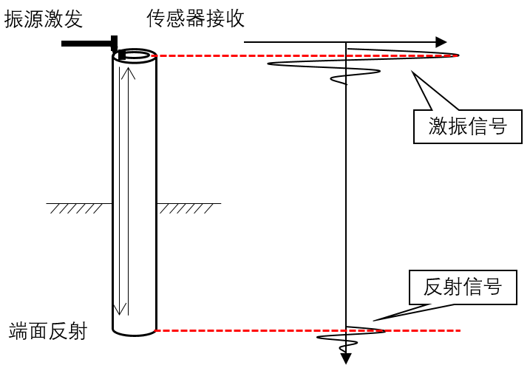
图3-1 立柱埋深检测仪基本原理
四、检测流程
说明：报告中的检测流程应根据实际的测试情况说明单通道或者双通道。
1、立柱埋深检测流程（如果测试时采用的单通道模式请参考此处的检测流程）
图4-1 单通道模式示意图
① 激振和接收装置的安装
如图4-1所示，本次检测采用端发端收的单通道测试模式，在立柱顶部安装可控激振器，利用安装在立柱顶部加速度传感器进行接收。安装前在受检立柱顶部激振点与接收点附近区域除去绣渍、镀层等浮渣，并打磨平整。激振与接收装置避开立柱的螺孔和焊缝的轴向位置。
② 仪器设备的连接
可控激振器通过激振器控制线与主机连接，根据仪器传感器信息中的通道选择设置将加速度传感器连接在仪器的CH1或CH2接口。
③ 采集参数设置
根据现场情况设置合适的采集参数。
④ 信号的采集
参数设置完成后进行信号的采集，每根立柱的有效波形数量不少于5个，且具有较好的一致性。
⑤ 信号的分析
在现场对采集的数据进行初步分析，观察时域曲线的特征确定柱顶和柱底的位置，然后根据弹性波速计算出立柱的全长。由于立柱的外露长度可通过卷尺测量得到，那么立柱的埋置深度则用立柱全长减去立柱的外露长度即可。
最后，将主机中的数据通过USB导出至PC端，利用RSM-EDT(A)分析程序进行进一步的分析并输出相应的报告。
2、立柱埋深检测流程（如果测试时采用的双通道模式请参考此处的检测流程）
图4-2 双通道模式示意图
① 激振和接收装置的安装
如图4-2所示，本次检测采用端发侧收的双通道测试模式，在立柱顶部安装可控激振器，在立柱的侧面安装两个传感器进行信号的接收。现场安装时可控激振器和两个通道的传感器位于沿立柱轴线的同一测线上。其中CH1通道的传感器安装位置距立柱顶端0.1m，CH2通道的传感器安装位置距离CH1通道0.5m。安装前在受检立柱顶部激振点附近区域除去绣渍、镀层等浮渣，并打磨平整。激振与接收装置避开立柱的螺孔和焊缝的轴向位置。
② 仪器设备的连接
可控激振器通过激振器控制线与主机连接，将两个传感器中安装在较立柱顶端近的一个连接在仪器的CH1上，另一个安装在CH2上。
③ 采集参数设置
根据现场情况设置合适的采集参数。
④ 信号的采集
参数设置完成后进行信号的采集，每根立柱的有效波形数量不少于5个，且具有较好的一致性。
⑤ 信号的分析
在现场对采集的数据进行初步分析，观察两个通道时域曲线的特征确定CH1和CH2首波起跳点的位置，然后根据两个通道传感器的距离差计算出立柱中的弹性波速。再根据CH1或CH2曲线单独分析其柱底反射的位置，即可根据弹性波速计算出立柱的全长。由于立柱的外露长度可通过卷尺测量得到，那么立柱的埋置深度则用立柱全长减去立柱的外露长度即可。
最后，将主机中的数据通过USB导出至PC端，利用RSM-EDT(A)分析程序进行进一步的分析并输出相应的报告。
2、立柱中弹性波速的确定
检测前，根据立柱的材质、规格和工程环境确定立柱的标称波速。标称波速可通过未埋置立柱实测长度与反射回波的时间计算得到。当不具备实测条件时，对于弹性波反射法可直接选用5180m/s。
3、现场检测设备一览表
表2
检测设备 | 型号 | 编号 | 量程 | 准确度 | 检定证号 | 检定  日期 | 检定  有效期
主机
加速度计
（根据实际的参数进行填写）

五、检测结果
根据所测波形特性，结合立柱的设计和施工要求，本工程立柱埋深检测试验结果见表3，所测波形曲线如附图所示。

检测结果表 表3

工程名称： 测试日期：
序号 | 柱号 | 截面形状 | 埋置介质 | 外露长度  (m) | 设计埋深  (m) | 检测埋深  (m) | 备注
1
2
3
4
5
6
7
8
9
10
11
12
13
14
15
16
17
18
19
20
21
22
23
24
25
六、结论与建议
本次试验共计检测 根立柱，根据实际测试结果，结合相关的设计要求，未发现埋置深度明显不符合设计要求的立柱。（检测结果与设计要求相差不大时）

本次试验共计检测 根立柱，根据实际测试结果，结合相关的设计要求，柱号为 的立柱测试结果与设计要求相差较大，建议尺量法复检。（部分立柱检测结果与设计要求相差较大时）

注：本检测方法一般作为施工检测的辅助手段，不直接作为仲裁性检测试验或工程质量验收的依据。一般情况下，为了节约成本和减少对路基的破坏，通过无损检测技术进行筛查，针对存在明显问题的立柱采用拔桩法进行复检。对测试结果发生争议时，以尺量法作为仲裁测试方法。

七、附图表
1、立柱埋深检测实测曲线图。

